Analisis Pola Hidup Orang Tua dalam Membentuk
Perkembangan Sosial Anak Usia 6-12 Tahun di Gereja Toraja
Jemaat Ria Klasis Mengkendek
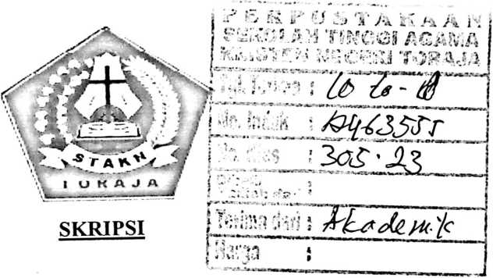
Diajukan Kepada Sekolah Tinggi Agama Kristen Negeri (STAKN) Toraja
Guna Memenuhi Salah Satu Persyaratan Akademik Untuk Memperoleh
Gelar Sarjana Pendidikan Agama Kristen (S.Pd)
OLEH:
Margareta Sampe Lotong
1020143916
Jurusan Pendidikan Agama Kristen (PAK)
SEKOLAH TINGGI AGAMA KRISTEN NEGERI (STAKN) TORAJA
2018

HALAMAN PERSETUJUAN
Judul Skripsi Analisis Pola Hidup Orang tua dalam Membentuk Perkembangan
Sosial Anak Usia 6-12 Tahun di Gereja Toraja Jemaat Ria Klasis
Mengkendek
Diajukan Oleh
Nama : Margareta Sampe Lotong
Nirm : 1020143916
Jurusan : Pendidikan Agama Kristen
Setelah dikonsultasikan, dikoreksi dan diperbaiki sesuai dengan saran dari dosen
pembimbing, maka pembimbing menyetujui dan menyatakan bahwa skripsi ini telah
memenuhi persyaratan dan layak untuk dipertahankan dalam ujian skripsi Jurusan Pendidikan
Agama Kristen di Sekolah Tinggi Agama Kristen Negeri (STAKN) Toraja
Mengkendek, 3 Juli 2018
Dosen Pembimbing
Pembimbing I
Pembimbing II

Novita Toding, M.Pd.
Sanda Mongan, S. Th., M.Pd.K
NIP: 198010162009012005
NIP: 198611272009012005

Judul Skripsi | : Analisis Pola Hidup Orang Tua Dalam Membentuk  Perkembangan Sosial Anak Usia 6-12 Tahun di Gereja  Toraja Jemaat Ria Klasis Mengkendek
Ditulis oleh | : Nama : Margareta Sampe Lotong  Nirm : 102014391^  Jurusan : Pendidikan Agama Kristen (PAK)

Telah dipertanggungjawabkan di hadapan dosen penguji dalam proses meja ujian
skripsi Stratum Satu (SI) Jurusan Pendidikan Agama Kristen, diyudisium pada tanggal 24
Juli 2018 dengan predikat kelulusan Sangat Memuaskan.
Mengkendek, 6 September 2018
Dosen Penguji:
Penguji I

Yanni Paemb'onan, M.Pd.K
NIDN: 2020078701

Feryanto, S.Th., M.Psi
Panitia Ujian,
Ketua,

Sypkrptaris

Mery Toban, S.Th., M.Pd.K
NIP.1979050112007102003
Yanni Paembonan, M.Pd.K
NIDN: 2020078701
Mengetahui:
Toraja
ffihpingku, M. Th
01242005011003

ABSTRAKSI
Margareta Sampe Lotong, 1020143916, menyusun skripsi dengan judul:
“Analisis Pola Hidup Orang Tua dalam Membentuk Perkembangan Sosial
Anak Usia 6-12 Tahun di Gereja Toraja Jemaat Ria Klasis Mengkendek”,
yang diajukan kepada Sekolah Tinggi Agama Kristen Negeri (STAKN) Toraja.
Judul ini diangkat mengingat keluarga adalah tempat bertumbuh baik
menyangkut tubuh, akal budih, kasih, emosi, hubungan sosial, dan rohani seorang
anak. Selain itu keluarga adalah lembaga pertama yang dijumpai anak sejak lahir
yang didalamnya orang tua berperan sebagai pendidik utama dan yang pertama-
tama bagi anak. Dalam keluarga semua orang tua berperan selaku pendidik utama
dan pertama bagi anak khususnya dalam membentuk perkembangan sosial anak.
Dalam merampungkan tulisan ini, metode penelitian yang digunakan adalah
metode penelitian kualitatif yang data-datanya diperoleh melalui studi pustaka dan
penelitian lapangan melalui kegiatan observasi dan wawancara. Jumlah informan
dalam penelitian ini adalah sepuluh (10) orang.
Penelitian ini dimaksudkan untuk menganalisis Cara orang tua mendidik
dalam membentuk perkembangan sosial anak dalam keluarga usia 6-12 tahun di
Gereja Toraja Jemaat Ria Klasis Mengkendek. Melalui penelitian ini, diperoleh
cara Orang tua mendidik secara khusus dalam sosial anak yaitu dengan cara
mengajarkan anak untuk berbicara sopan dengan orang lain terlebih kepada orang
yang lebih tua, menghargai setiap peraturan baik itu di rumah, sekolah maupun
masyarakat, melibatkan anak untuk ikut dalam kegiatan Baksos baik di gereja,
sekolah dan masyarakat, mengajarkan anak untuk ikut mengikuti Ibadah. Melalui
teladan ini, Orang tua yang akan menjadi panutan bagi anak-anaknya dalam
bergaul dengan teman-teman sebaya maupun menyesuaikan diri dalam
lingkungannya.

